
CÂMARA MUNICIPAL DE PATOS DE MINAS
Rua José de Santana, 470, Centro - CEP: 38700-052 - Patos de Minas - MG Tel.: (34) 3030-1134
Site: www.camarapatos.mg.gov.br - E-mail: camarapatos@camarapatos.mg.gov.br

DESPACHO
Projeto de lei 11⁰6335/2025
Nos termos do inciso I, do art. 94, do Regimento Interno da Câmara Municipal de Patos de Minas, compete ao Presidente indeferir, por ato fundamentado, a tramitação de proposição que seja idêntica ou semelhante à outra em tramitação.
O Projeto de Lei nº 6.335/2025, de autoria do Vereador Júlio César Gonçalves, dispõe sobre a obrigatoriedade de instalação de faixas reflexivas e placas de sinalização luminosa nas proximidades de radares de fiscalização de velocidade no município de Patos de Minas.
Contudo, verifica-se que o referido projeto versa sobre matéria já tratada em proposição anteriormente apresentada nesta Casa Legislativa, o Projeto de Lei nº 6.329/2025, de autoria do Vereador Paulo Augusto Corrêa, que dispõe sobre a obrigatoriedade de instalação de dispositivo luminoso intermitente para sinalização de radares de fiscalização de velocidade.
Ambas as proposições têm por objeto a instituição de sinalização luminosa obrigatória nos pontos de fiscalização eletrônica de velocidade, diferenciando-se apenas quanto ao tipo de sinalização exigida, faixas reflexivas e placas luminosas, no PL nº 6.335/2025; dispositivo luminoso intermitente, no PL nº 6.329/2025.
Portanto, tratam-se de projetos semelhantes, com ,mesma finalidade, enquadrandose na hipótese do art. 94, inciso VI, do Regimento Interno.
Diante do exposto, com fundamento no art. 94, VI, do Regimento Interno, INDEFIRO a tramitação do Projeto de Lei nº 6.335/2025, por versar sobre matéria semelhante a outra proposição já em tramitação nesta Casa Legislativa.
Cientifique-se o autor da presente decisão, abrindo-se o prazo de 5 (cinco) dias úteis para eventual interposição de recurso ao Plenário, nos termos do parágrafo único do art. 94 do Regimento Interno.
Câmara Municipal de Patos de Minas, 18 de setembro de 2025.

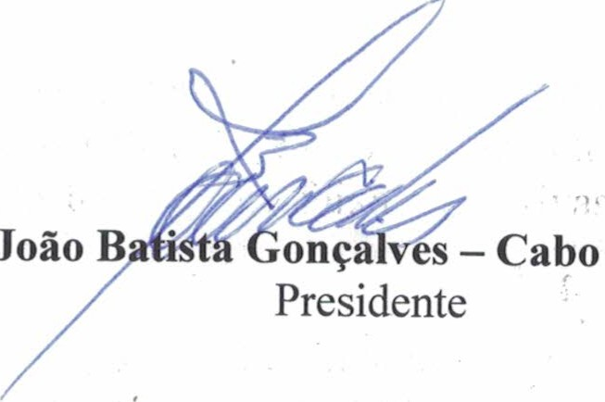— Cabo Batista
João

